فصلنامه پژوهشهای معماری نوین
دوره 3، شماره 3، پیاپی 9
پاییز 1402
صص 83-69

DOR:
Architectural Technologies Studies Journal
Vol. 3, Issue. 3, Serial No. 9 Autumn 2023
Pages 69-83

مقاله پژوهشی

بررسی مؤلفه‌های مؤثر در شکل‌گیری معماری معاصر ایران مبتنی بر تغییرات اجتماعی (نمونه موردی: بنای فرهنگسرای نیاوران‌ و موزه هنرهای معاصر تهران)
رضا نقدبیشی¹، سعید عظمتی^{2*}، کیمیا جمشیدزاده³

1. دانشگاه آزاد اسلامی واحد رودهن، رودهن، ایران.
reza.naghdbishi@riau.ac.ir
2. واحد تهران شرق، دانشگاه آزاد اسلامی، تهران، ایران. (نویسنده مسئول)
Saeed.azemati@iau.ac.ir
3. واحد علوم و تحقیقات، دانشگاه آزاد اسلامی، تهران، ایران.
kimia.jamshidzadeh@srbiau.ac.ir

تاریخ دریافت: [3/3/1402] تاریخ پذیرش: [7/6/1402]

چکیده
همواره جامعه تحت تأثیر عوامل مختلف در حال تغییر است و این تغییرات بر همه ابعاد زندگی ازجمله فرهنگ اثر می‌گذارد؛ بنابراین زمانی که تغییری ایجاد می‌شود نیاز به منطبق شدن و هماهنگی هست. شکل‌گیری کالبد معماری در ایران، علاوه بر سابقه طولانی با آثار قابل‌توجه، متأثر از تحولات، سریع و چندبعدی قرن بیستم بوده است. به شکلی که گاهاً تقابل میان آنچه بوده است و آن سویی که می‌خواهد برود باعث شده است تا در دوره‌هایی سردرگمی در جهت حرکت به وجود بیاید. هدف از این مقاله بررسی مؤلفه‌های مؤثر در شکل‌گیری معماری معاصر ایران مبتنی بر تغییرات اجتماعی است. روش تحقیق در این پژوهش، کیفی و بنا به هدف تحلیلی- تاریخی است. تحقیق تحلیل محتوا شامل سه مرحله است: مرحله اول آماده‌سازی و سازمان‌دهی است. مرحله دوم بررسی مواد و پیام‌ها است. این مرحله شامل رمزگذاری داده‌ها و دسته‌بندی آن‌ها است. مرحله سوم پردازش داده‌های استخراج‌شده و درنهایت نتیجه‌گیری می‌باشد. این مراحل توسط نرم‌افزار MAXQDA انجام شده است. در مرحله آخر با توجه مؤلفه‌ها پژوهش به تولید گراف‌ها پرداخته می‌شود. در این خصوص، گفی یکی از نمونه برنامه‌های قابل‌توجه است. نتایج پژوهش نشان می‌دهد تغییرات اجتماعی، در طول زمان ‌بر شکل‌گیری معماری معاصر ایران بسیار مؤثر بوده است. معیارهایی چون: سیاسی، اقتصادی، فرهنگی، اقلیمی و محیط‌زیست در هر دوره زمانی به‌صورت مشخصی در شکل‌گیری معماری معاصر ایران نقش‌آفرینی کرده است.

واژگان کلیدی: تغییرات اجتماعی، معماری معاصر ایران، شکل‌گیری بنا، موزه هنرهای معاصر تهران، فرهنگسرای نیاوران.

1- مقدمه
همواره جامعه تحت تأثیر عوامل مختلف در حال تغییر است و این تغییرات بر همه ابعاد زندگی ازجمله فرهنگ اثر می‌گذارد؛ بنابراین زمانی که تغییری ایجاد می‌شود نیاز به منطبق شدن و هماهنگی هست. امروزه تعابير متعددي از وضعيت معماري معاصر ایران نقل می‌گردد. در این مقاله با كنكاش در مسائل یادشده و جست‌وجوی مباحث اجتماعی جامعه ایران، به تأثيرپذیري معماري امروز ایران از ویژگی‌های اساسی جامعه و چالش‌های موجود در تغییرات اجتماعی معاصر پرداخته می‌شود (معظمی، 1394). وابستگی توسعه معماری بر اساس تغییرات اجتماعی و رویکردهای آن به دلیل قدرت اراده اجتماعی حائز اهمیت است. علاوه بر این، نقش سایر عواملی که بر این اراده اجتماعی تأثیر می‌گذارند مانند اقتصاد، سیاست، فناوری و دین نیز قابل‌توجه است. شکل‌گیری معماری در ایران باوجود تاریخ طولانی و آثار قابل‌توجه قبلی آن، تحت تأثیر تحولات پیچیده، سریع و چندجانبه قرن بیستم قرار گرفته است. ایران نیز مانند اکثر کشورهای درحال‌توسعه در جریان این تحولات بروندادهای ویژه خودش را دارد. در این پژوهش، با تقسیم‌بندی دوره‌های زمانی، رویدادهای مختلف اجتماعی در ایران به بررسی و تحلیل این بروندادهها در حوزه معماری پرداخته می‌شود. هدف از این مقاله بررسی مؤلفه‌های مؤثر در شکل‌گیری معماری معاصر ایران مبتنی بر تغییرات اجتماعی و یا به عبارتی ریشه‌یابی اجتماعی معماري امروز است. بر این اساس سؤال پژوهش این‌گونه بیان می‌شود؛ مؤلفه‌های مؤثر بر شکل‌گیری معماری معاصر ایران مبتنی بر تغییرات اجتماعی کدم‌اند؟ این كار با مروري كلی بر تحولات معماري ایران در دوره معاصر و پرداختن به گزیده‌ای از دیدگاه‌ها و اندیشه‌ها در حوزه‌های اجتماعی صورت می‌پذیرد. این مقاله برای یافتن تغییرات اجتماعی معماری معاصر ایران از نظریه جانسون بهره جسته است. جانسون، تعادل یا نظام اجتماعی را تاب درجه سازگاری بین ارزش‌های جامعه و شرایط محیطی آن جامعه می‌داند. زمانی که این شرایط دچار اختلال گردد، نظم و تعادل نیز مختل گردیده و شرایط برای تغییر و سازگاری فراهم خواهد شد، او منابع تحول را در دو گروه تقسیم‌بندی می‌کند: 1- فشارهای محیطی 2- عدم موفقیت در دستیابی به ارزش‌های آرمانی که موردقبول همگان باشد. بر اساس این روش، فشارها یا از برون نظام اجتماعی نشئت می‌گیرد یا از درون نظام اجتماعی و یا توسط تماس فرهنگی با خارج بروز می‌کند که موجب تحولات انقلابی می‌گردد (علی‌اکبری و همکاران، 1399). علت انتخاب نظریه جانسون در فهم بستر تغییرات اجتماعی معماری معاصر، این است که این نظریه با نگاهی جامع به مسئله تغییرات، این مقاله را در رساندن به هدف یاری خواهد رساند.
نمودار1. مدل مفهمومی پژوهش، منبع: نگارندگان
پارامترهای زیباشناسی
پارامترهای کالبدی
احساس
اخلاقیات
کل گرایی
تغییرات اجتماعی
تاریخ و فرهنگ
کنش های اجتماعی در محیط
واکنش اجتماعی

2- مروری بر مبانی نظری و پیشینه
بامطالعه تاریخ معماری شاهد اصولی هستیم که در دوره‌های مختلـف تکرار می‌شـوند؛ سعی معمـاران هـر دوره بر ارتقای این اصـول و رسیدن به یک حد مطلـوب است. ویژگی‌های اجتماعی و فرهنگی بــه راه‌های مختلفی بر معماری تأثیر می‌گذارند و آن را شکل می‌دهند. این ویژگی‌ها اغلب پس از گذشت زمان، تبدیل به میراثی معنوی، تاریخی و فرهنگی می‌شوند. اهمیت این میراث تا بدان جاست که جامعه را وامی‌دارد تا آن‌ها را حفظ کند و تداوم بخشد (کیانی، بهجو و راستیان طهرانی، 1394). یکی از محورهای اصلی تحولات اجتماعی در ایران ناشی از تحولات سیاسی بوده است. عوامل اقتصادی و تکنولوژیک نیز در مرحله بعدی تحولات قرار می‌گیرند. بر این اساس، در این مطالعه تقسیم‌بندی دوره‌ها بر اساس ترکیبی از تحولات سیاسی، اقتصادی و تکنولوژیک ارائه می‌شوند و شاخص‌های اصلی آن موردبررسی قرار می‌گیرند. رد پای مدرنیته و نه ماهیت اصلی آن و در ایران هم‌زمان با سال‌های پایانی حکومت سلسله قاجار و آغاز پهلوی است. نشانه‌های نوگرایی وارداتی که متکی بر فناوری است با تمایلات سیاسی ترکیب می‌شود و توسعه‌ی آن سرعت می‌گیرد. سفر شاهان به اروپا و اثر تحولات معماری و شهر بانی در اروپا از اولین انگیزه‌های ایجاد این نوگرایی است. جامعه در شرایط و موقعیتی قرار می‌گیرد که به‌ناچار نیاز به عملکردها و فضاهای جدیدتری است. ازجمله اولین تحولات، گسترش شهر تهران است که متأثر از سفر ناصرالدین‌شاه به پاریس و نمایشگاه بین‌المللی اروپا بود. نمونه‌های آثار معماری نیز در این شرایط شکل گرفتند.

نمودار 2. کلمات کلیدی پژوهش به تفکیک سال و میزان انتشار، منبع: نگارندگان
رسیدن نمونه‌های صنعتی‌سازی اروپایی به ایران هم‌زمان با تغییر طبقات اجتماعی رخ داد. تغییر حکومت از دودمان قاجار به دودمان پهلوی و شیفت در لایه‌های اجتماعی منجر به اخراج انجمن‌های قاجاری از جامعه شده و نقش آن‌ها در ساختارهای دولتی کاهش یافت. درعین‌حال، افراد می‌توانستند بر روی ساختار بوروکراتیک جدید کار کنند تا بر اساس مهارت‌ها، صنایع و امور اداری حضورداشته و فعال باشند (ثباتثانی، 1392) ظهور مکتب مدرنیسم و تأثیر آرام ولی عمیق آن بر ساختارهای اجتماعی، عدم توجه دولت به دین، رشد ملی‌گرایی، توجه به نژاد آریایی و توسعه گرایش‌های سیاسی به سمت آلمان نازی ویژگی‌های سیاسی و اجتماعی این دوره هستند. توسعه سریع پدیده‌های فناوری ظاهر شده مانند جاده‌ها، پل‌ها، راه‌آهن‌ها، تلگراف و غیره در شکل‌گیری شهرها و ساختمان‌ها مؤثر بود. توجه به آموزش عالی و ورود ساختار آموزشی دانشگاه و رهایی از ساختارهای سنتی موجب ایجاد توسعه در سال‌های آینده شد. در کل، می‌توان سه نوع مختلف از تعریض معماری به این تحولات را مدنظر قرار داد:
الف) ادامه معماری نئوکلاسیک غربی الهام گرفته از روابط با آلمان برای بیان بزرگنمایی پادشاهی جدید در ایران، به‌خصوص در ساخت ساختمان‌های دولتی مانند ایستگاه راه‌آهن تهران (۱۹۲۴ – گورودتسکی).
ب) سبک معماری ملی‌گرایی با تأکید بر استفاده از عناصر معماری ایرانی پیش از اسلام و پس‌ازآن مانند طراحی بانک ملی (۱۹۳۳ - هاینریش)؛ ساختمان موزه ملی ایران باستان (گدار - ۱۹۲۹)؛ دبیرستان البرز (۱۹۲۴ - مارکوف)؛ میدان حسن‌آباد (۱۹۳۰ - تدوسیان).
ج) آغاز معماری مدرن و تأثیر آموزه‌های مدرسه بوزار دو بلوان فرانسه در دانشکده معماری دانشگاه تهران، حذف تزیینات و توجه به سبک بین‌المللی آغاز تشکیل چندین ساختمان در آینده نزدیک بود.
حضور معماران خارجی همراه با معماران داخلی که در خارج از کشور تحصیل کرده بودند، یک عامل اصلی دیگر در شتاب‌بخشیدن به رسیدن معماری مدرن و پیامدهای اجتماعی آن بود. ساختمان‌های دانشگاه تهران، موزه ایران باستان که یک باستان‌شناس فرانسوی بود که کشفیات باستانی او و کشفیات دیگر باستان‌شناسان با حمایت قوی دولت نقش مهمی در ایجاد درک و هویت ملی در جامعه داشت. با میزان بسیار زیادی از پول نفت و پترودلارهایی که از تأسیس سازمان کشورهای صادرکننده نفت در دهه ۱۹۷۰ به دست آمد، اقتصاد ایران و همچنین اختلاف اجتماعی در ایران به طرز چشمگیری تغییر کرد. این تغییرات باعث تغییر طبقه‌بندی مختلف طبقات نیز شد (دانشور، غفاری و نادری، 1397). خانه‌های سنتی-معطوف به درون به ویلا‌های ویژه برای خودنمایی و نمایش تبدیل شدند. این تأثیر اجتماعی اصلی استفاده از منابع موجود برای طبقه متوسط بالا بود. در این دوره تضاد روشنی بین ایده‌های وارداتی فرهنگ مدرن که با ثروت نفتی غنی ارتباط داشت و باورهای سنتی در استفاده بهینه، احترام به طبیعت و ارزش‌های مقدس منابع (آب، خاک، گیاه) وجود داشت. این تضاد باعث ایجاد گمراهی در تمام لایه‌های زندگی اجتماعی می‌شد (نیکپور، سلیمانی، غلامی و محمدیاری، 1400) با وجود این تضاد‌ها، پترودلارها همچنین امکان توسعه و ساخت فضاهایی با عملکردهای مدرن را فراهم کردند و این فرصت مناسبی برای بازی نقش معماری در کنار تغییرات اجتماعی بود. علاوه بر این، توسعه شهرنشینی و مهاجرت قابل‌توجه روستاییان به شهرها پس از توسعه اقتصادی و اجتماعی ناشی از افزایش درآمدهای نفتی، ترویج فرهنگ آمریکایی در ایران، گسترش سبک بین‌المللی و توسعه مؤسسات آموزش عالی دانشگاهی منجر به ساخت ساختمان‌ها توسط فارغ‌التحصیلان از آن‌ها شد. شروع یک تغییر در سبک اجتماعی به این دوره منتهی شد. تشویق جامعه به «مدرن بودن» به‌عنوان یکی از اصلی‌ترین نشانگرهای توسعه رادیو و تلویزیون، روزنامه‌ها و مجلات به‌سرعت به‌عنوان سرتیترهای اصلی فعالیت رسانه‌ای شدند. این فرآیند «مدرن بودن» همچنین مولد اصلی معماری مدرن بود که می‌توان به آن به‌عنوان «معماری مدرن ایرانی» اشاره کرد (میرزاعلیپور و کاملنیا، 1394).
عملکردهای این دوره شامل فرودگاه‌ها، هتل‌ها، استادیوم‌ها و ساختمان مجلس که اصلاح و شکل آن‌ به دنبال بیشتر آزادی و استفاده از راه‌حل‌های سازه‌ای کارآمدتر است. همچنین، محبوبیت معماری به‌عنوان یکی از منابع اقتصادی پرسودتر برای طبقه متوسط در این دوره ثبت شد که منجر به تولید ساختمان‌ها برای سرمایه‌گذاری شد. طبق شرایط اجتماعی و نیازهایی که فرایند «مدرن بودن» ایجاد کرده بود و پترودلارها که می‌توانست به این توسعه کمک کند، ساختار اجتماعی-سیاسی این دوره بود که به آینده نگاه می‌کرد و سعی در رسیدن به «دروازه‌های تمدن» درحالی‌که ایجاد فضا و حفظ برخی از خصوصیات فرهنگی و تاریخی بر پایه ۲۵۰۰ سال تاریخ شاهنشاهی ایران بود. توجه به غرب و ایران باستان، مواد گفتمانی سیستم حاکمیتی را شکل داد. خود شاه تحت تأثیر مسائل دانشمندان غربی به همبستگی ایرانی‌ها و همچنین فرهنگ غربی قرار گرفت (حسینی، 1390). آرامگاه بوعلی سینا (۱۹۵۱)، آرامگاه نادرشاه افشار (۱۹۵۹)، آرامگاه حکیم عمر خیام (۱۹۶۲) و آرامگاه کمال‌الملک (۱۹۶۳) اصلی‌ترین نمونه‌های مرتبط با نمادهای معماری ایران با استفاده از فناوری ساختمان مدرن بودند.
سبک بین‌المللی، به‌عنوان یکی از عوامل اصلی در تغییر تصویر شهر، منجر به ایجاد حس مدرنیته در اندیشه اجتماعی شد. نمونه‌هایی از ساختمان‌های مؤثر در این توسعه، ازجمله آثار عبدالعزیز فرمانفرمائیان بودند که شامل ساختمان دفتر مرکزی شرکت ملی نفت (۱۹۷۵)، ساختمان وزارت راه و توسعه شهری (۱۹۷۵)، ساختمان وزارت کشاورزی (۱۹۷۵)، ساختمان دفتر مرکزی گروه صنعتی بهشهر (۱۹۷۱)، برج‌های سامان (۱۹۷۰)، برج‌های پارک ونک (۱۹۷۸) و غیره بود. از طرف دیگر، می‌توان کامران طباطبایی دیبا را به‌طور جسورانه به‌عنوان تنها معماری نام برد که با دیدگاه جامعه‌شناختی طراحی می‌کند و سعی می‌کند ترکیب مناسبی بین مفاهیم فرهنگی، سنتی و اجتماعی موجود (سازگار) و دیدگاه مدرن واردشده ایجاد کند. پارک و مرکز فرهنگی شفق (۱۹۶۹)، دانشگاه جهاد شهید چمران اهواز (۱۹۶۸)، شوشتر نو (۱۹۷۳)، پارک و مجتمع فرهنگی نیاوران (۱۹۷۹) و موزه هنرهای معاصر (۱۹۷۶) از مهم‌ترین آثار او بود که نقش تعادل‌بخشی بین سنت مدرن را بازی کرد. سایر معماران این دوره که سعی در توازن بین سنت و مدرنیته داشتند، شامل حسین امانت (میدان آزادی، ۱۹۷۶؛ ساختمان میراث فرهنگی، ۱۹۸۴)، مسعود جهان‌آرا (کتابخانه مرکزی توسعه فکری کودکان و نوجوانان، اصفهان، ۱۹۶۸)؛ علی سردار افخمی (ساختمان تئاتر شهر، ۱۹۶۷) و غلامرضا فرزان مهر (مقبرة الشعرا، ۱۹۷۶) بودند.
پس از ۱۵ سال از مهم‌ترین اعتراضات در تاریخ ۶ ژوئن ۱۹۶۳، انقلاب در ایران موفق شد شاه ایران را از مقامش برکنار کرده و دولت جدیدی را برپا کند. تغییر در ساختار اجتماعی، به‌ویژه در نگاه به تأثیر دین بر شیوه حکومت جامعه و پذیرش عمومی این رویکرد و عوامل دیگر مؤثر مانند ساده زندگی، اتحاد اجتماعی در رویدادهای اجتماعی، تلاش برای تجمیع ثروت و معماری با دو موضوع اصلی روبه‌رو شد: ۱) توسعه با توجه به عدالت، توجه ویژه به توسعه دسترسی به روستاها و حومه‌ها؛ ۲) حذف دکوراسیون و متهم کردن معماری داخلی به‌عنوان نمادی از خودنمایی. هر دو مسئله منجر به تعطیلی دانشگاه‌های معماری و بازنگری در منازل در قالب «انقلاب فرهنگی» شدند. از طرف دیگر، وضعیت سیاسی پرپیچ‌وخم و روحیه انقلابی افراطی مسیر هرگونه توسعه در معماری را مسدود کرد. قراردادهای ساختمانی اصلی با شرکت‌های داخلی و خارجی لغو شد و فرآیند توسعه در معماری به‌طور عملی برای مدت‌زمان طولانی متوقف شد. در این دوره (۱۹۷۸-۱۹۸۰)، معماری کاملاً فراموش شد. تعریف هنر بر اساس مفاهیم الهی و انقلابی بود و موضوعات خارج از این دامنه فرصتی برای ظاهر شدن نداشتند. این فرآیند به همان روش ادامه یافت تا زمان جنگ بین ایران و عراق.
عراق در سال ۱۹۸۰ جنگ را آغاز کرد. تجاوز یک کشور خارجی اجتماعی و در فرآیندی آرام و عمیق باعث افزایش همبستگی اجتماعی شد. هنر به‌طور خاص بر روی دفاع، جنگ و مقاومت در برابر دشمن تمرکز کرد. در این میان، هنرهای خالص نقشی بیشتر و معماری به دلیل نیاز به بودجه‌های بزرگ در سایه آن قرار گرفت. بودجه‌های سالیانه کشور توسط بودجه جنگ تنظیم می‌شد و بودجه توسعه به ساخت یا خرید اسلحه‌ها اختصاص می‌یافت. این فرآیند تا سال ۱۹۸۸ ادامه یافت؛ در این هشت سال، بسیاری از پروژه‌های معماری به‌عنوان کمک به برآورده کردن نیازهای اساسی کشور منتظر می‌ماندند. این دوره می‌تواند به «سکوت معماری ایرانی» نامیده شود. در ویرانی‌های جنگ، پناهندگان جنگ نیاز به پناهگاه داشتند و کمبود توسعه مناسب معماری و برنامه‌ریزی شهری در طول ۸ سال جنگ شبیه به یک چنگ‌زنی فشرده بود. پس از جنگ، جریان‌های سیاسی و اقتصادی سعی در شتاب دادن حل مشکلاتی که به‌وسیله «سکوت معماری ایرانی» ایجاد شده بود را داشتند. تولید انبوه مسکن، ساخت سد‌ها برای تولید بیشتر برق برای توسعه و برآورده کردن نیازهای فوری کشور باعث شد «هویت معماری» کمتر توجهی به آن داده شود. در این دوره، جامعه بیشتر در توسعه کمی و توسعه کیفی در همه جوانب مشغول بود.
در نیمه اول دهه ۱۹۹۰، پس از جنگ، گام توسعه و اصلاحات در ایران کاهش یافت. در این دوره، با استقرار وضعیت دانشگاه‌های ایران، وضعیت معماری به دیدگاه جامعه‌شناختی نوعی تنوع بخشید. دوباره تضاد بین توجه به «معماری اسلامی» که تحت تأثیر روحانی و گاهی هم دولتی بود و توجه به جریان‌های جهانی در معماری آن تجلی یافت. بیان موضوعات جدید در معماری آسان نبود و در تضاد با روش‌های سنتی مقاوم بود. به‌علاوه، چندگانگی در قالب‌های سبکی با رویکرد اجتماعی و سیاسی یکپارچه جامعه در تضاد بود. باز شدن هم‌زمان هوا و محیط اجتماعی و سیاسی برای معماری و ظهور ایده‌های معماری پسامدرن، آزادی بیشتری را به معماران ایرانی داد. بااین‌حال، کمبود درک دقیق از اندیشه‌های پسامدرن نیز تأثیر خاصی بر عدم استفاده‌ی آن داشت. سطح کارها به کپی شکلی کاهش یافت و ایجاد فضاهای واقعی پسامدرن به‌دست نیامد. همراه با این فرسایش، ابهام بین سازگاری از گذشته، اعمال رویکردهای مدرن که کارهایشان در ایران به‌خوبی اجرا شده بودند، یا بهره‌گیری از رویکرد پسامدرن باعث ترکیب بی‌پایانی از این ایده‌ها شد. معماری این دوره به روش خاصی دنباله نداشت و نتوانست استایل انحصاری را در ایران ایجاد کند. مجموعه‌ای از استایل‌ها شامل پایبندی مغرب به سنت (سازمان حج و زیارت، مسجد دانشگاه شریف)، گرایش‌های نئوبروتالیست (شهر کتاب راه‌آهن، دانشکده پزشکی، دانشگاه سمنان، ۱۹۹۵؛ (محمدرضا جودت) به گرایش‌های نئوکلونیال (نئوکلاسیک فریم)، فرمالیسم بازنگری (شهر کتاب راه‌آهن، دانشکده پزشکی، دانشگاه سمنان، ۱۹۹۵؛ محمدرضا جودت) و بازنگری کنسپتوالیسم مرکز فرهنگی خاوران، ۱۹۹۳؛ مرکز فرهنگی نگارستان، ۱۹۹۴، بهروز احمدی؛ دفتر نمایندگان مجلس شورای اسلامی، ۱۹۹۲: حسین شیخ زین‌الدین؛ هتل حافظیه، ۱۹۹۷: حسین شیخ زین‌الدین. مجموعه ورزشی ونک، ۱۹۹۴: اسماعیل طالعی و شهریار ایزدی؛ ساختمان کنفرانس بین‌المللی جمهوری اسلامی، ۱۹۹۷: یحیی فایوزی؛ مرکز ورزشی رفسنجان، ۱۹۹۴؛ سید هادی میرمیران؛ مرکز فرهنگ‌سازی دزفول، ۱۹۹۳؛ فرهاد احمدی. مرکز فرهنگی بین‌المللی اصفهان، ۱۹۹۹ (فرهاد احمدی)، به‌عنوان بخشی عمده از این رویکردها محسوب می‌شود.
به‌طورکلی، دوران پس از انقلاب ۱۹۷۸ به همراه تحولات اجتماعی و سیاسی چندان متعدد و متنوع بود و این تنوع و تعدد در تأثیرگذاری بر معماری نیز مشهود بود. در این دوران، معماری ایران از زمینه‌های مختلفی تحت تأثیر قرار گرفت و این تأثیرات می‌توانستند در ایجاد یک استایل منحصربه‌فرد و متمایز برای معماری ایرانی کمک کنند؛ اما به دلیل مختلف بودن شرایط اجتماعی و سیاسی و نبود یک الگوی قطعی در توسعه معماری، استایل یکپارچه‌ای برای معماری این دوران شکل نگرفت. به‌عبارت‌دیگر، این دوره با تنوع و پیچیدگی در سبک‌ها و رویکردهای معماری مواجه بود و استایل منحصربه‌فردی برای معماری ایرانی تعیین نشد.
بااین‌حال، این دوره برای معماران ایرانی فرصتی برای آزادی بیشتر در اعمال ایده‌ها و طرح‌های خود فراهم کرد و به آن‌ها اجازه داد تا بر اساس شرایط جامعه و نیازهای زمان خود، طراحی‌های خلاقانه‌تری ارائه دهند. این دوره همچنین نشان‌دهنده تلاش‌های معماران برای تعامل با ارزش‌ها و مفاهیم معاصر و همچنین ارثی و فرهنگی بود، حتی اگر به‌طور کامل استایل یکپارچه‌ای برای معماری ایرانی به دست نیامده بود. در نیمه دوم دهه ۱۹۹۰، باز شدن فضای اجتماعی و سیاسی برای مردم، توسعه روابط بین‌المللی، سازمان‌دهی اداری و ترویج نقش معماران و مهندسان در ایجاد کیفیت (تأسیس سازمان مهندسی ساختمان)، معرفی فن‌آوری‌های جدی؛ باز شدن نسبی فضای سیاسی دانشگاه‌ها و ورود ایده‌های جدید؛ نقش دانشگاه آزاد اسلامی در الف) توسعه رویکردهای پست‌مدرن در معماری؛ ب) توسعه آموزش معماری در کشور؛ و بهینه‌سازی فناوری و تکنیک‌های ساختمانی، فرصت‌های خوبی برای ایجاد آثار معماری جدید تا نیمه اول دهه اول قرن بیستم فراهم شد.
در دهه دوم قرن بیستم، دوباره افزایش جهانی قیمت نفت، مقدار زیادی پترودلار را به ایران ارسال می‌کند. این بار، تحت تأثیر رویکردهای جهانی به کاهش مصرف انرژی و توزیع منصفانه این درآمدها بین تمامی طبقات جامعه، دو مسئله اصلی بر طبقه‌بندی اجتماعی ایران تأثیر می‌گذارد. الف) هدف‌گذاری درباره کمک‌های دولتی با تمرکز بر دسترسی منصفانه به این کمک‌ها برای تمامی دهه‌های درآمد و ب) مسکن عمومی برای تمامی مردم؛ مسئله اول تأثیر مستقیمی بر افزایش هزینه‌های ساخت‌وساز مسکن و مسئله دوم تأثیری بر صنعت ساختمانی و صنایع مرتبط داشته است.
در علوم اجتماعی دو برداشت از تغییر اجتماعی وجود دارد: یک برداشت به مفهوم وسیع و دیگری به مفهوم محدود. تغییر اجتماعی به مفهوم وسیع، معمولاً در نظریه‌های فرهنگی و مردم‌شناسی تقریباً همان معنای گذار تاریخی دارد. جامعه‌شناسانی که اصطلاح تغییر اجتماعی را در سطح وسیع کلمه به کار می‌برند، سعی‌شان بر این است که اختلافات نظام‌های سازمان اجتماعی را در طول تاریخ نشان دهند و کوشش می‌کنند که منابع و قواعد و نظمی را که در تغییر شکل یک نظام به نظامی دیگر مؤثر بوده، باز شناساند و با تمایزات، مناسبات اجتماعی-اقتصادی را آن‌گونه که در نگارش مارکس مطرح است، نشان دهند. در تغییر اجتماعی به معنی دوم، به معنی محدود کلمه که بیشتر توسط جامعه شناسان جدید به کار گرفته می‌شود، تاریخ مدنظر نیست؛ بلکه تغییراتی که منحصر به واقعیت‌های اجتماعی یا دوره است، موردتوجه است (علی‌اکبری و همکاران، 1399).

جدول 1. استخراج معیارهای مؤلفه‌های پژوهش با استفاده از نرم‌افزار مکس کیو دی ای، منبع: نگارندگان
 | معیارها
تغییرات اجتماعی | حرکت، تبدیل، تعدیل، فرهنگی، هنجاری، اجتماعی، روابطی، اقتصادی، سیاسی، فناوری، اجتماعی، فرهنگی و زیست‌محیطی
معماری معاصر ایران | تاریخی، فرهنگی، اقتصادی، اجتماعی و محیطی
شکل‌گیری بنا | فرهنگی، اقلیمی و جغرافیایی، حس مکان، انعطاف‌پذیری و امنیت
کالبدی | فرم، روابط و ساماندهی، مکان شاخص، خدمات، تاریخ و فرهنگ، واکنش اجتماعی، کنش‌های اجتماعی در محیط
زیباشناسی | نظم، تناسب، تنوع، ابهام، چندحسی، تداعی، تجانس، پیچیدگی و عملی بودن

3- روش‌شناسی
روش تحقیق در این پژوهش، کیفی و بنا به هدف تحلیلی- تاریخی است. تحقیق تحلیل محتوا شامل سه مرحله است: مرحله اول آماده‌سازی و سازمان‌دهی است. مرحله دوم بررسی مواد و پیام‌ها است. این مرحله شامل رمزگذاری داده‌ها و دسته‌بندی آن‌ها است. مرحله سوم پردازش داده‌های استخراج‌شده و درنهایت نتیجه‌گیری می‌باشد. این مراحل توسط نرم‌افزار مکس کیو دی ای انجام شده است. پژوهش کیفی در کل شامل شش مرحله می‌باشد: 1- سازمان‌دهی و آماده‌سازی تحلیل؛ 2- بررسی همه‌جانبه داده‌ها و تدوین فرضیه‌هایی بر اساس داده‌ها؛ 3- تحلیل جزییات به همراه فرآیند رمزگذاری داده‌ها؛ 4- از فرآیند رمزگذاری برای توصیف داده‌ها و یا مضامین جهت تحلیل بهره برده می‌شود؛ 5- شناسایی و توضیح علیت و روندها، در صورت وجود، در روابط کیفی و درنهایت؛6- تحلیل، تفسیر و استخراج نتایج از داده‌ها. در مرحله بعد مه با توجه متغیرهای پژوهش به تولید گراف‌ها پرداخته می‌شود. در این خصوص، گفی یکی از نمونه برنامه‌های قابل توجه است. این برنامه منحصراً به طراحی، محاسبات و تولید گراف اختصاص یافته است.
با توجه به شرح بناهای معاصر ایران در دوره‌های مختلف و همچنین معرفی معماران معاصر، دو اثر از کامران دیبا جهت بررسی در این پژوهش انتخاب شده است. بنای اول فرهنگ‌سرای نیاوران است، ساخت فرهنگ‌سرای نیاوران هم‌زمان با ساخت موزه هنرهای معاصر تهران انجام شد. این دو اثر، فرم و کاربر زیادی با یکدیگر دارند. پس از انقلاب ۱۳۵۷ ایران، تغییراتی در ساختمان این فرهنگ‌سرا ایجاد شد. این بنا ازلحاظ اقلیم در موقعیت معتدل کوهستانی است و به علت وجود بادهای شمالی، معماری فرهنگسرا به‌صورت شرق و غرب طراحی شده است. نورگیری این بنا از چهار طرف صورت می‌گیرد. گرچه ساختمان فرهنگسرای نیاوران به‌صورت قسمت‌های مجزا طراحی شده و بعد در کنار هم قرار گرفته اما با بدعت‌های خاص طراح ارتباطی صحیح و جستجوگر میان دو ساختمان به وجود آمده است.

نمودار 3. روند پژوهش تحلیل محتوا، ضیایی و همکاران، 1399

جدول 2. فرهنگسرای نیاوران، منبع: وزارت فرهنگ و ارشاد اسلامی
تصاویر فرهنگسرای نیاوران
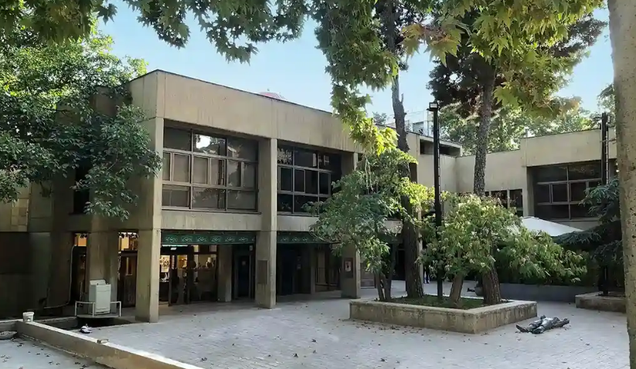 | 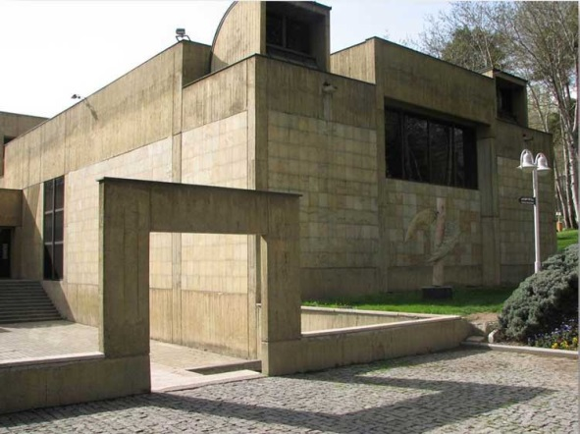
پلان و گراف فرهنگسرای نیاوران
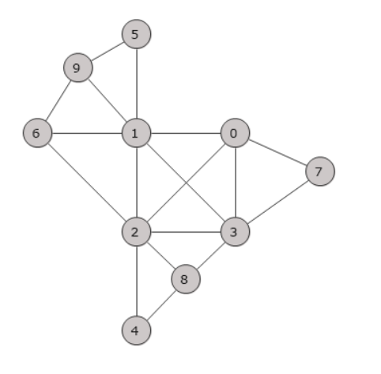 | 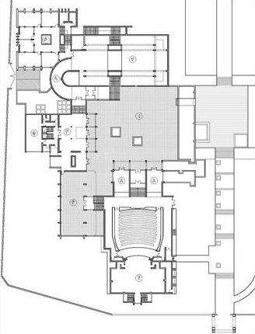

جدول 3. موزه هنرهای معاصر تهران، منبع: وزارت فرهنگ و ارشاد اسلامی
تصاویر فرهنگسرای نیاوران
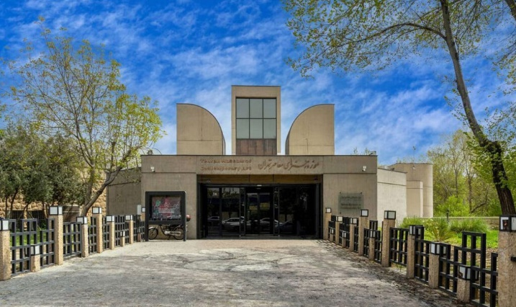 | 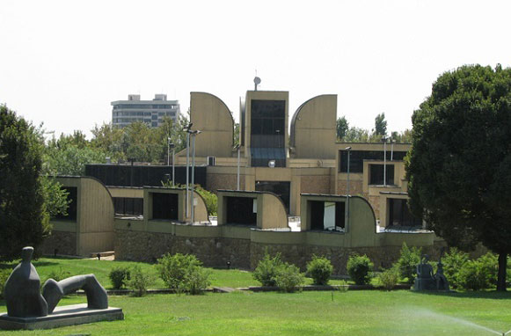
پلان و گراف موزه هنرهای معاصر تهران
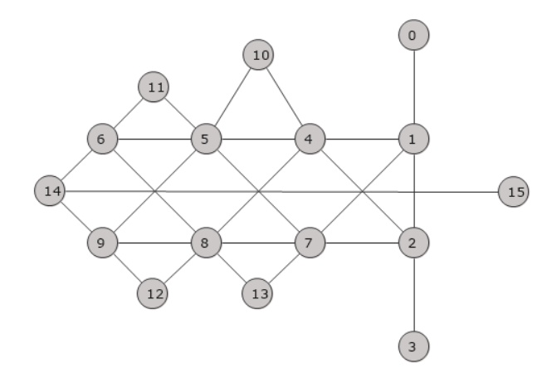 | 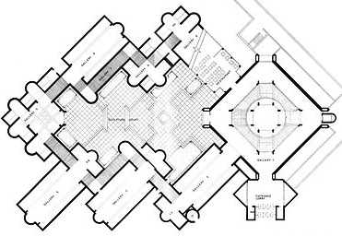
بنای دوم موزه هنرهای معاصر تهران در ضلع باختری بوستان لاله تهران قرار دارد. بخشی از هزینه ساخت ساختمان و خرید آثار بین‌المللی این موزه، مستقیماً از سوی شرکت ملی نفت ایران تأمین شده است. هدف دیبا از ساخت این موزه را «جمع‌آوری هنر زمان و در دسترس عموم قرار دادن» آن می‌داند. ابعاد این موزه (با مساحت تقریبی ۲۰۰۰ مترمربع) برای جمع‌آوری آثار هنری در ایران، طراحی شده است.

4- یافته‌ها
نظریه گراف شاخه‌ای از ریاضیات است که درباره گراف‌ها بحث می‌کند. این مبحث درواقع شاخه‌ای از توپولوژی است که با جبر و نظریه ماتریس‌ها پیوند مستحکم و تنگاتنگی دارد. نظریه گراف برخلاف شاخه‌های دیگر ریاضیات نقطه آغاز مشخصی دارد و آن انتشار مقاله‌ای از لئونارد اویلر، ریاضیدان سوئیسی، برای حل مسئله پل‌های کونیگسبرگ در سال ۱۷۳۶ است. پیشرفت‌های اخیر در ریاضیات، به‌ویژه در کاربردهای آن موجب گسترش چشمگیر نظریه گراف شده است به‌گونه‌ای که هم‌اکنون نظریه گراف ابزار بسیار مناسبی برای تحقیق در زمینه‌های گوناگون مانند نظریه کدگذاری، تحقیق در عملیات، آمار، شبکه‌های الکتریکی، علوم رایانه، شیمی، زیست‌شناسی، علوم اجتماعی و سایر زمینه‌ها گردیده است. در این زمینه، برنامه‌های کامپیوتری زیادی، برخی با قابلیت‌های قابل‌توجهی، طراحی‌شده‌اند. در این خصوص، گفی یکی از نمونه برنامه‌های قابل‌توجه است. این برنامه منحصراً به طراحی، محاسبات و تولید گراف اختصاص یافته است.
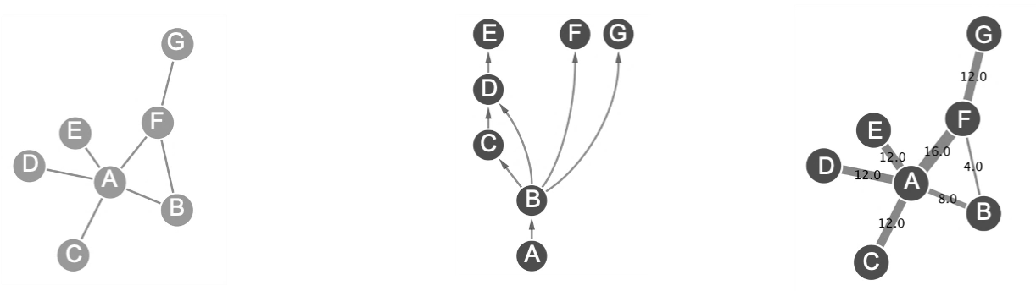
شکل 1. مثالی از گراف‌ها، منبع: نگارندگان
در جدول 4 لیستی از 22 معیار مؤثر بر شکل‌گیری معماری معاصر ایران مبتنی بر تغییرات اجتماعی با استخراج از نتایج مصاحبه‌ها توسط نرم‌افزار مکس کیو دی ای تهیه شده است. این معیارها در جدول 5 جهت استفاده در برنامه گفی کدگذاری و برچسب‌گذاری شده است. با قرار دادن داده‌های ورودی حاصل از جدول 5 در مقابل داده‌های ورودی جدول 4، بر اساس معیار تعریف‌شده روابط احتمالی بین این دو گروه را نشان داده شده است. در نظریه گراف، 20 اصل از موارد مطرح‌شده با اتصال‌پذیری آن‌ها در محیط دولایه گراف ایفای نقش خواهند نمود.
جدول 4. معیارهای مؤثر بر شکل‌گیری معماری معاصر، منبع: نگارندگان
عنوان |  | عنوان
تغییرات اجتماعی | نظارت فرهنگی | کالبدی | تعادل در فضای داخلی و فضای خارجی
تغییرات اجتماعی | برنامه‌ریزی برای تغییرات آینده | کالبدی | کنش‌های اجتماعی در محیط
تغییرات اجتماعی | تغییرات سیاسی | کالبدی | تنوع و خوانایی در فرم
تغییرات اجتماعی | هنجارهای موجود در جامعه | کالبدی | سلسله‌مراتب فضایی در بنا
تغییرات اجتماعی | تغییرات زیست‌محیطی | زیباشناسی | توجه به تناسبات طلایی بنا
شکل‌گیری بنا | انعطاف فضایی | زیباشناسی | تناسبات منظر با اندازه بنا
شکل‌گیری بنا | تأثیرپذیری عوامل اقلیمی | زیباشناسی | چیدمان فضایی
شکل‌گیری بنا | تأثیرپذیری از فرهنگ | زیباشناسی | جانمایی بنا در سایت
شکل‌گیری بنا | نیاز افراد | زیباشناسی | الگوی منطقه در طراحی
شکل‌گیری بنا | نظارت اجتماعی | زیباشناسی | توجه به بعد احساسی در طراحی
شکل‌گیری بنا | عوامل محیطی | زیباشناسی | اهمیت به اخلاقیات

جدول 5. کدگذاری معیارهای مؤثر بر شکل‌گیری معماری معاصر، منبع: نگارندگان
کد | برچسب | هدف | کد | برچسب | هدف
0 | فرهنگ | A | 10 | احساس | J
1 | نظارت | B | 11 | چیدمان | K
2 | سیاست | C | 12 | جذابیت | L
3 | تنوع | D | 13 | حرکت | M
4 | کارآیی | E | 14 | منظر | N
5 | نیاز انسان | F | 15 | محیط | O
6 | اقلیم | G | 16 | هنجار | P
7 | اجتماع | H | 17 | ادراک | Q
8 | حس مکان | I | 18 | جانمایی | R
9 | تعادل | J | 19 | تناسب | S
جدول 6 مجموعه‌ای از معیارهای آماری را برای مقایسه بین مفاهیم گراف ارائه می‌دهد. این دو معیار عبارت‌اند از: میانگین درجه گره و میانگین وزن‌دار درجه گره با در نظر گرفتن شرایط ایدئال، میانگین و میانگین وزن‌دار درجه گره به ترتیب برابرند با 4.621 و 16.342 مقادیر متناظر برای شرایط واقعی به ترتیب عبارت‌اند از: 0.264 و 0.407 این معیارهای محاسبه‌شده به‌وضوح تفاوت بین دو گروه را نشان می‌دهند. برتری موقعیت‌های بهینه در مقابل کاستی موقعیت‌های واقعی اکنون به‌وضوح در اعداد متوسط بیان‌شده‌اند. با توجه به اینکه معیار گره طراحی برای دو گروه یکسان بوده است، این اختلافات زیاد نشانگر میزان نسبت مابین عناصری است که برای رسیدن به موقعیت‌های بهینه لازم می‌باشند. سرانجام، نمودارهای مستقل دیگری از تفاوت‌ها، مبتنی بر زیرمجموعه داده‌ها، تعداد واحدهای استفاده شده و مشخصات جدید گره‌ها قابل تهیه هستند. برنامه گفی راهنمایی مفید و قابل‌اندازه‌گیری را جهت مقایسه منطقی بین دو گراف ارائه می‌دهد.
جدول 6. وزن دهی معیارهای مؤثر بر شکل‌گیری معماری معاصر، منبع: نگارندگان
کد | برچسب | وزن | کد | برچسب | وزن
0 | تأثیر فرهنگ | 9 | 10 | احساس شخص | 5
1 | نظارت بر ساخت | 5 | 11 | چیدمان محیط | 3
2 | سیاست حاکم | 8 | 12 | جذابیت بصری | 6
3 | تنوع فرمی | 6 | 13 | محورهای حرکت | 7
4 | کارآیی بنا | 8 | 14 | منظر و محیط اطراف | 5
5 | نیاز انسان | 7 | 15 | محیط‌زیست | 7
6 | اقلیم منطقه | 8 | 16 | هنجارهای موجود | 8
7 | نیاز اجتماع | 5 | 17 | ادراک فضا | 9
8 | حس مکان | 4 | 18 | جانمایی بنا | 6
9 | تعادل در اجرا | 2 | 19 | تناسب طلایی | 4

شکل‌های 1 و 2 به ترتیب گراف‌های ترسیم‌شده با برنامه گفی را به نمایش می‌گذارد. شکل 2 ارتباط میان معیارهای مؤثر بر مشارکت عمومی کاربران و نظارت‌پذیری فضا را ارائه می‌نماید؛ درحالی‌که شکل 1 بر اساس معیارهای موجود ترسیم شده است. هر دو تصویر مبنی بر داده‌هایی برای ارتقاء سطح امنیت کودکان در پارک‌های شهری هستند. در شکل 2، تحت شرایط ایدئال، میتوان روابط بین معیارهای به‌دست‌آمده از جدول 5 را مشاهده نمود. این گراف پراکندگی و رابطه ایدئال بین مفاهیم را به‌خوبی به نمایش میگذارد. هر چه نمایش گرهها بزرگ‌تر باشد، وزن گره‌ها بیشتر است؛ بنابراین، در دور اول تحلیل‌ها، بدون تکیه زیاد به ویژگیهای نظریه گراف، میتوان جزئیات و ارتباطات بین مفاهیم مؤثر بر شکل‌گیری معماری معاصر ایران مبتنی بر تغییرات اجتماعی را مشاهده کرد.
در شکل 2، تحت معیارهای موجود، مجموعه نسبتاً متفاوتی از روابط در مقایسه گره‌ها و یال‌های این گراف با شکل 1 مشاهده می‌شود. روابط تعریف‌شده نسبتاً بیشتر و پیچیدگی گراف نیز بیشتر است. عدم توازن مابین گره‌ها و یال‌ها مشهود است که پراکندگی گسسته‌تر یا شکاف بین روابط را نشان میدهد. مقایسه دو گراف گفی در شکل‌های 1 و 2، مکانیزم مستقیم و قوی برای شناسایی اصول و مفاهیم مؤثر شکل‌گیری معماری معاصر ایران مبتنی بر تغییرات اجتماعی وجود ندارند را فراهم مینماید. علاوه بر این، مقایسه اطلاعاتی پیرامون اقدامات احتمالی موردنیاز برای دستیابی به طراحی ایدئال را ارائه می‌نماید.

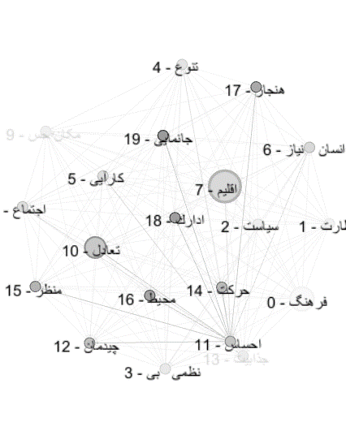
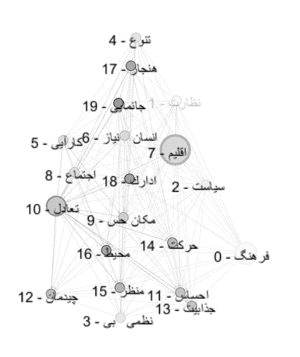
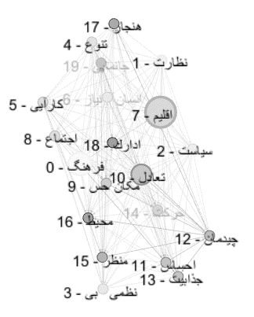
شکل 1. گراف تولید شده در نرم‌افزار گفی بر اساس معیارهای مؤثر بر شکل‌گیری معماری معاصر، منبع: نگارندگان
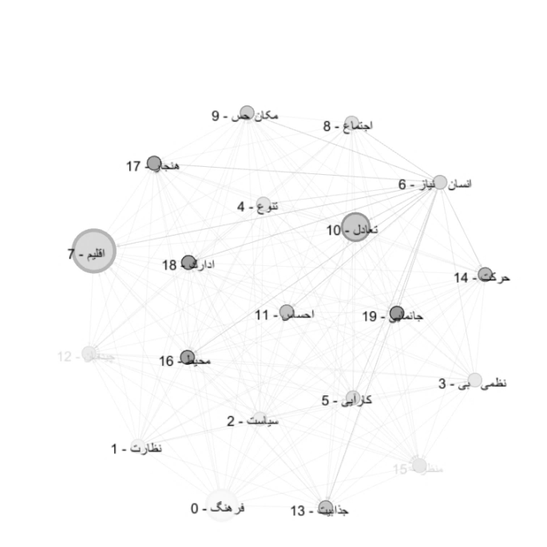
شکل 2. گراف تولیدشده در نرم‌افزار گفی بر اساس معیارهای مؤثر بر شکل‌گیری معماری معاصر، منبع: نگارندگان

همان‌طور که در مبانی گفته‌شده از معماری معاصر ایران نیز بیان شد، آثار دیبا با تمرکز بر اقلیم منطقه، معماری منطقه، کارایی بنا و توجه به محیط پیرامون شکل گرفته است. ازاین‌رو با بررسی و ترسیم گراف پلان فضایی دو نمونه موردمطالعه، موزه هنرهای معاصر تهران و فرهنگسرای نیاوران و بررسی و کدگذاری معیارهای معماری معاصر ایرانی مبتنی بر تغییرات اجتماعی در نرم‌افزار گفی، می‌توان دریافت در آثار معماری معاصر باقی‌مانده می‌توان نیاز مردم در زمان ساخت و توجه به ابعاد سیاسی، فرهنگی و زیست‌محیطی را مشاهده کرد. این معیارها بر اساس تغییرات اجتماعی در دوره‌های مختلف زمانی به وجود آمده و ازاین‌رو می‌توان نتیجه گرفت تغییرات اجتماعی در هر بازه زمانی تأثیر مستقیم بر شکل‌گیری بناهای معاصر خواهد داشت. موزه هنرهای معاصر همان‌طور که گفته شد در زمانی ساخته شده است که نیاز به جمع‌آوری آثار هنری از سرتاسر جهان احساس شده است ازاین‌رو متناسب با زمان و تغییرات اجتماع فضاهای فرهنگی ساخته و به بهره‌برداری رسیده است.
5- بحث و نتیجه‌گیری
معماری معاصر ایران تحت تأثیر تغییراتی که در طول صد سال گذشته با آن روبرو شده است، قرار گرفته است. این تغییرات با شکل‌های مختلفی که با شرایط تطبیق یافته‌اند، نمایان شده‌اند. چهار تحول (سیاسی، اقتصادی، مذهبی و فناوری) که در این مقاله به آن‌ها پرداخته شده است، به دلیل دلایل مختلف و تغییر پیوسته شرایط و عدم پایداری در تصمیمات، سیاست‌ها، رویکردها، روش‌ها و حتی سلیقه افراد مؤثر، به‌صورت یکنواخت و متعادل عمل نکردند. به همین دلیل، محصول معماری، علی‌رغم ظاهر شدن به شکل ساختمان‌های مختلف، در ایجاد یک انسجام (سبک) یا تولید یک جریان پیوسته که بدون نقض طبیعت آثار قبلی خود یا بدون ایجاد محدودیت برای آثار بعدی، ناموفق بوده است. همچنین، باوجوداینکه ساختمان‌های انفرادی در هر دوره قدرتمندی داشتند، اما اختلاف مفهومی در چهار تحولی که در دوره‌های مختلف اتفاق افتاده بود، باعث ایجاد یک شکاف و عدم امکان ایجاد زنجیره مؤثر و ارتباطی بین آثار شد. بررسی‌ها نشان می‌دهد تغییرات اجتماعی بر اساس معیارهای سیاسی، فرهنگی، اقتصادی، اقلیمی و غیره در شکل‌گیری بناهای معاصر در هر مقطع زمانی بسیار مؤثر بوده است. نیاز جامعه در هر بازه زمانی از اساسی‌ترین ارکان در شکل‌گیری معماری معاصر آن دوره است. با توجه به هدف پژوهش حاضر که بررسی مؤلفه‌های مؤثر در شکل‌گیری معماری معاصر ایران مبتنی بر تغییرات اجتماعی و یا به عبارتی ریشه‌یابی اجتماعی معماري امروز بوده است. همان‌طور که گفته شد، از مقالات و مصاحبه‌ها به کمک نرم‌افزار مکس کیو دی ای معیارهای مؤثر بر شکل‌گیری استخراج شده است و بر این اساس کدگذاری و هدف‌گذاری شده و درنهایت توسط نرم‌افزار گفی به تولید گراف پرداخته شد. گراف‌ها نشان می‌دهد تمام معیارهای تغییرات اجتماعی مطرح‌شده با میانگین وزنی مشخص‌شده بیشتر تأثیرگذاری را در شکل‌گیری معماری معاصر ایران داشته‌اند. ازاین‌رو دو مؤلفه کالبدی و زیباشناسی مؤثرترین مؤلفه‌های اثرگذار شناخته شده است.
6- منابع
- ثباتثانی، ناصر(1392). مقدمه‌ای بر برخی عوامل تأثیرگذار بر معماری معاصر ایران در فاصله سال‌های 1320 تا 1357 ه. ش. معماری و شهرسازی آرمان‌شهر، 5(11)، 49-60.
- حسینی، اکرم(1390). تبیین و تدوین گرایش‌های معماری معاصر ایران پس از انقلاب اسلامی (مطالعه معماری سال‌های 1385-1360 شهر تهران). هویت شهر، 5(8)، 17-26.
- دانشور، مریم؛ غفاری، علی؛ و ماجدی، حمید(1397). برنامه‌ریزی راهبردی در بستر نهادگرایی، نظریه‌ای برای عمل. معماری و شهرسازی آرمان‌شهر، 11(25)، 319-328.
- علیاکبری، پریا؛ عزیزی، شادی؛ و دهباشی، مزین(1401). نقش تغییرات اجتماعی بر دگرگونی فضاهای میانی در دوره قاجار با رویکرد فضا ابزار. اندیشه معماری، 6(11)، 89-114. 10.30479/AT.2021.13548.1559doi:
- کیانی، مصطفی؛ بهجو، اشکان؛ و راسیتان طهرانی، نوشین(1394). تداوم فضایی در معماری معاصر ایران بررسی میزان تأثیرپذیری معماری معاصر ایران از معماری غرب و معماری ایرانی. نقش‌جهان - مطالعات نظری و فناوری‌های نوین معماری و شهرسازی، ۵(۳)، ۵۲-۶۷. 20.1001.1.23224991.1394.5.3.1.6dor:
- معظمی، منوچهر(1394). معماری معاصر ایران، جامعه کوتاه‌مدت - معماری کوتاه‌مدت. فرهنگ معماری و شهرسازی اسلامی، ۱(۱)، ۳9-۶۲. 10.29252/ciauj.1.1.39doi:
- میرزاعلی پور، فروغ؛ و کامل نیا، حامد(1394). بررسی مؤلفه سیاسی در شکل‌گیری معماری ایران و ترکیه، دومین کنگره بین‌المللی افق‌های جدید در معماری و شهرسازی با رویکرد توسعه و فناوری، تهران.

Investigating the Effective Components in the Formation of Contemporary Iranian Architecture Based on Social Changes (Case Study: Niavaran Cultural Center and Tehran Museum of Contemporary Arts)
Reza Naghdbishi¹, Saeed Azemati²*, Kimia Jamshidzadeh³
- Roudhen Branch, Islamic Azad University, Roudhen, Iran.
reza.naghdbishi@riau.ac.ir
- Tehran East Branch, Islamic Azad University, Tehran, Iran. (Corresponding Author)
Saeed.azemati@iau.ac.ir
- Science and Research Branch, Islamic Azad University, Tehran, Iran.
kimia.jamshidzadeh@srbiau.ac.ir

Abstract
Society is constantly undergoing changes influenced by various factors, which impact all aspects of life, including culture. Consequently, when changes occur, adaptation and coordination become necessary. The architectural landscape in Iran, with its long history and remarkable works, has been rapidly and multi-dimensionally shaped by the developments of the 20th century. This has sometimes led to conflicts between the past and the desired future, resulting in periods of confusion regarding the direction of progress. The paper aims to investigate the effective components in the formation of contemporary Iranian architecture based on social changes. The research methodology employed in this study is qualitative and follows an analytical-historical approach. Content analysis consists of three stages: preparation and organization, examination of materials and messages, and data processing and conclusion drawing. These stages are conducted using MAXQDA software. Additionally, graphical representations are generated based on the research components. Gafi stands out as one of the notable programs in this regard. The results indicate that social changes over time have significantly influenced the evolution of contemporary architecture in Iran. Factors such as political, economic, cultural, climatic and environmental consideration have distinctly shaped contemporary Iranian architecture during different historical periods.
Keywords: Social Changes, Contemporary Iranian architecture, Building architectural formation, Tehran Museum of Contemporary Arts, Niavaran Cultural Center.



MAXQDA
Gephi

